# **Задание 1**

Сделайте скриншот консоли, где в строке ввода будет ваше ФИО.

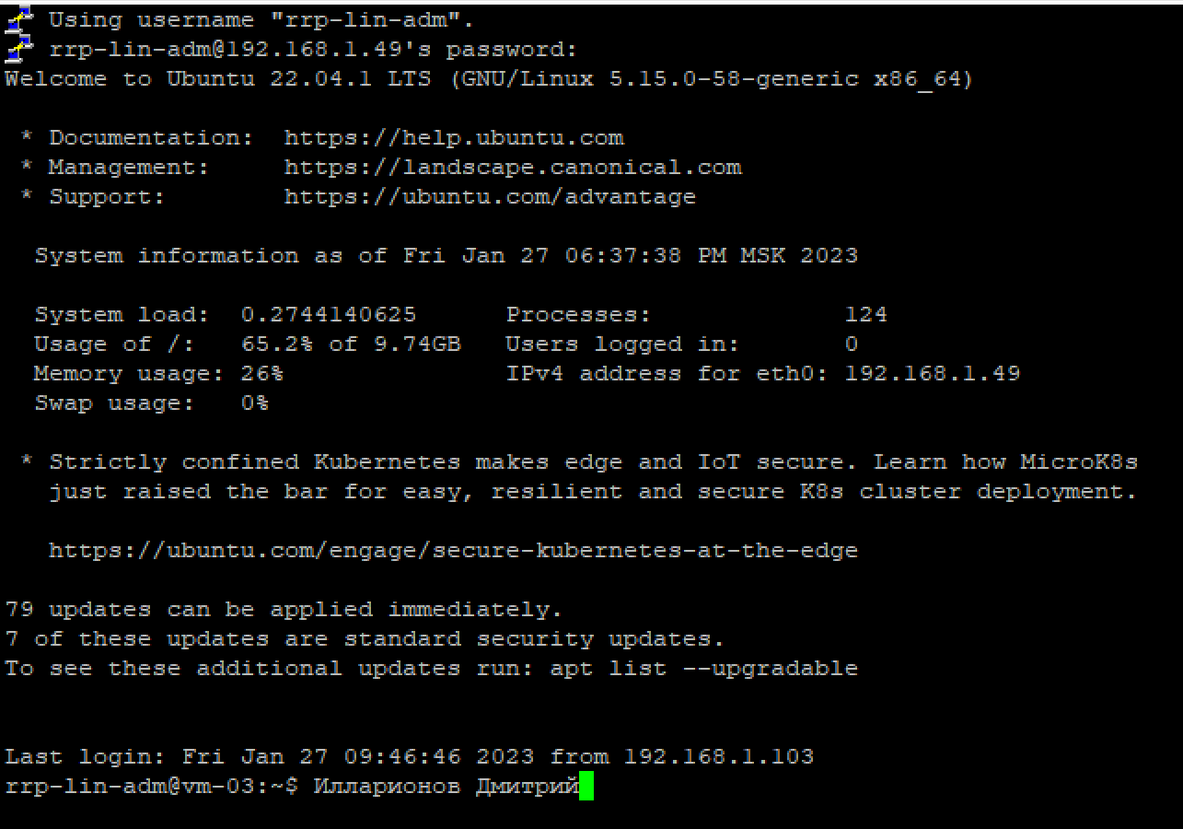

# **Задание 2**

Запустите терминал и выполните команды:

* echo $SHELL

Результат:

rrp-lin-adm@vm-03:~$ echo $SHELL

/bin/bash

# Описание:

Вывод на экран системной переменной SHELL:

Команда echo выводит значение параметра, переданного ей, в нашем случае мы передали $SHELL. Знак $ означает, что мы обращаемся к переменной, т.е. $SHELL возвращает значение переменной SHELL, заданной в окружении. Таким образом, отобразив значение переменной, мы видим, что мы находимся в оболочке bash.

* cat /etc/shells

# Результат

rrp-lin-adm@vm-03:~$ cat /etc/shells

# /etc/shells: valid login shells

/bin/sh

/bin/bash

/usr/bin/bash

/bin/rbash

/usr/bin/rbash

/usr/bin/sh

/bin/dash

/usr/bin/dash

/usr/bin/tmux

/usr/bin/screen

* **пока я так понял это текстовый файл, который содержит полные пути к действующим оболочкам входа - файлы оболочек которые разрешено запускать при работе с системой. Возможно понял неверно?**

# **Задание 3**

Установите при помощи утилиты **apt** файловый менеджер **mc**.

*Решение приведите в виде последовательности команд или снимка экрана*

Результат:

rrp-lin-adm@vm-03:~$ sudo apt install mc

[sudo] password for rrp-lin-adm:

Reading package lists... Done

Building dependency tree... Done

Reading state information... Done

mc is already the newest version (3:4.8.27-1).

0 upgraded, 0 newly installed, 0 to remove and 78 not upgraded.

# **Задание 4**

Выполните следующие команды:

1. id

* выдаст информацию о пользователе rrp-lin-adm, результат:

rrp-lin-adm@vm-03:~$ id

uid=1000(rrp-lin-adm) gid=1000(rrp-lin-adm) groups=1000(rrp-lin-adm),4(adm),24(cdrom),27(sudo),30(dip),46(plugdev),110(lxd)

2. sudo id

* повысили права до root пользователя, и поэтому мы теперь как бы root:

rrp-lin-adm@vm-03:~$ sudo id

uid=0(root) gid=0(root) groups=0(root)